Программные продукты по математике(начальная школа)
Выполнила Кузнецова М.Ф
студентка группы М-51

Интерактивная математика
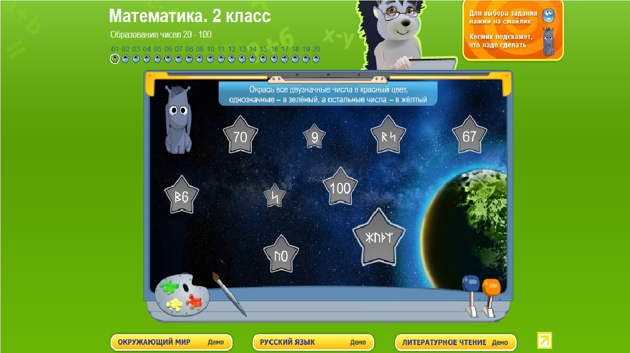
Уроки Кирилла и Мефодия
помогают быстро:
-производить вычисления, используя действия сложения, вычитания, умножения, деления;
-сравнивать числа и единицы измерения;
-решать уравнения и задачи в несколько действий.
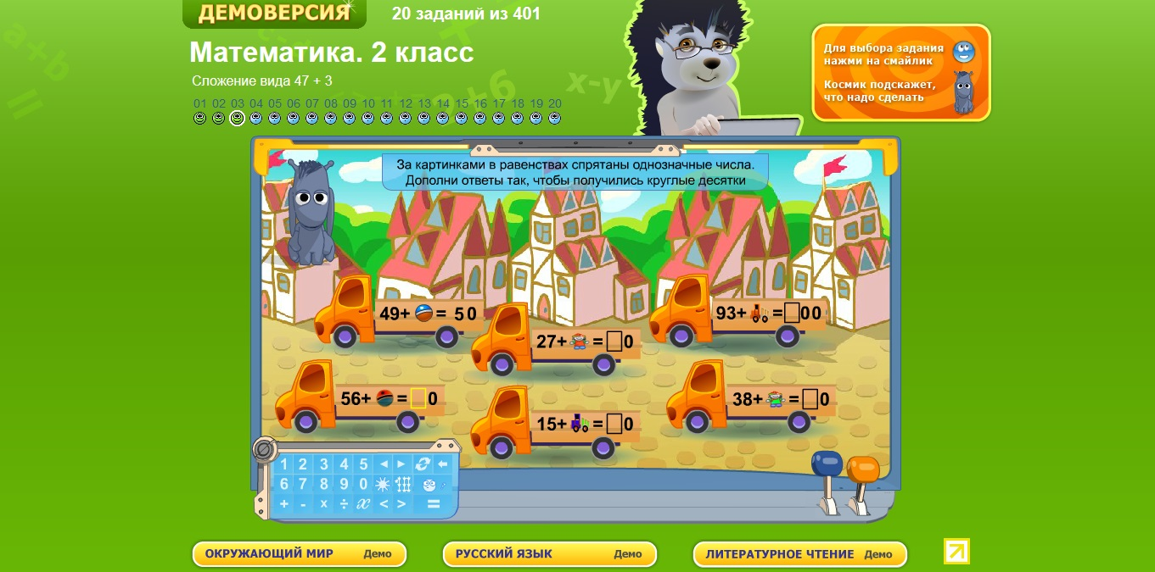
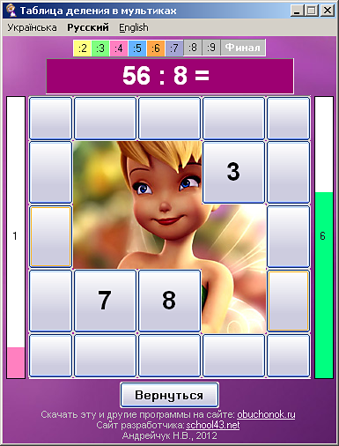
Автор: Андрейчук Николай Васильевич.
В каждом этапе предлагается 9 примеров и 9 вариантов ответа. С каждым выполненным примером скрытая картинка частично открывается, а при отсутствии ошибок откроется полностью и будет проигран фрагмент мелодии из данного мультфильма.
При наличии ошибок происходит переход на повторное прохождение тура, картинка при этом генерируется новая.
Последний финальный тур Таблицы деления состоит из 25 примеров и соответствующего количества ответов.
Цель - не допуская ошибок в примерах на деление, пройти все этапы, открыть изображения, прослушать музыку из любимых мультфильмов и прийти к победе.
Помощ учителю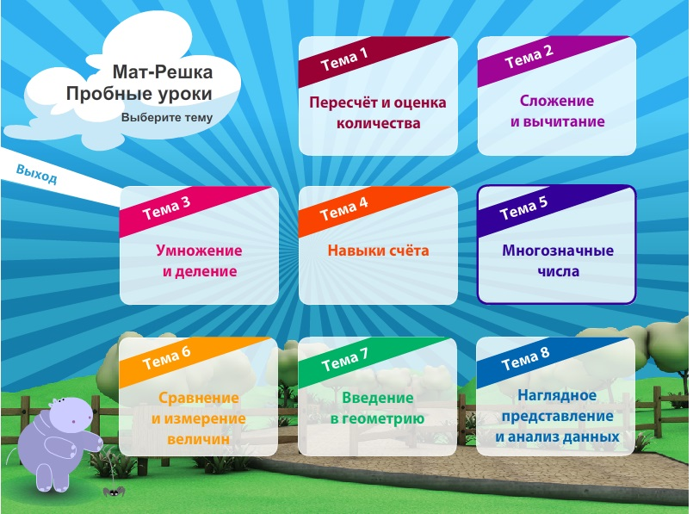
http://www.mat-reshka.com/
Позволяет учителю провести урок по выбранной теме для всего класса - нужно лишь выбрать нужный материал и показать его классу с помощью интерактивной доски или проектора. Интересное и запоминающееся анимированное объяснение новой темы не отнимет много времени от урока. 1200 упражнений и тестов охватывают большую часть тем программы по математике для начальной школы. Благодаря нашей специальной шкале МатУровня учащиеся могут сравнивать результаты друг с другом, а учителя и родители могут следить за их достижениями.

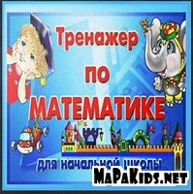
Разработчик: Кузнецов А. А.
Программа специально предназначена для обучения в домашних условиях или в школах с использованием мультимедийного проектора. Курс содержит задачи и примеры, включенные в обязательный минимум образовательных программ начальной школы. А их решение в таком варианте будет более интересно для ребенка. Курс содержит возможность контроля и проверки усвоенного материала, а также имеет оригинальную систему поощрений. Теперь ученик легко сможет поднять уровень своих знаний!

